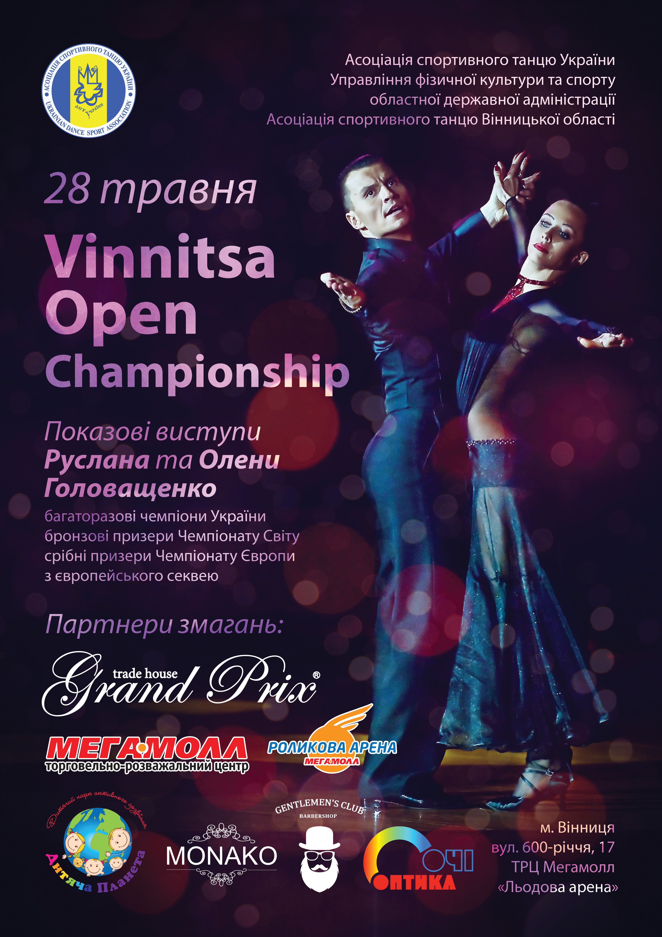

Показовi виступи Руслана та Олени Головащенко вiдбудуться у 3 вiддiленнi

Категорія | Вік | Клас | 1відділення  Розминка 9.00  Початок 9.30 | 2 відділення  Розминка 14.00  Початок 14.30 | 3 відділення  Розминка18.30  Початок 19.00
Соло Діти | 5-7 | Дебют |  | W,Ch
Соло Ювенали 1 | 8-9 | Дебют |  |  | W,Ch
Соло Ювенали 2 | 10-11 | Дебют |  |  | W,Ch
Соло Baby | 4-5 | Школа |  | W,Ch,J
Соло Діти | 6-7 | Школа |  | W,Ch,J
Соло Ювенали 1 | 8-9 | Школа | W,Ch,J
Соло Ювенали 2 | 10-11 | Школа | W,Ch,J
Соло Юніори 1+2 | 12-15 | Школа | W,Ch,J
Соло Ювенали 1 | 8-9 | Початківці | W,Q,Ch,J
Соло Ювенали 2 | 10-11 | Початківці | W,Q,Ch,J
Соло Юніори 1+2 | 12-15 | Початківці |  | W,Q,Ch,J
Соло Ювенали 1+2 | 10-11 | Freestyle | 3 St, 3 Lt
Соло Юніори 1+2 | 12-15 | Freestyle |  | 3 St, 3 Lt
Діти | 6-7 | Дебют |  | W,Ch
Ювенали 1 | 8-9 | Дебют |  |  | W,Ch
Ювенали 2 | 10-11 | Дебют |  |  | W,Ch
Baby | 4-5 | Школа |  | W,Ch,J
Діти | 6-7 | Школа |  | W,Ch,J
Ювенали 1 | 8-9 | Школа | W,Ch,J
Ювенали 2 | 10-11 | Школа | W,Ch,J
Юніори 1+2 | 12-15 | Школа | W,Ch,J
Діти | 6-7 | Початківці | W,Q,Ch,J
Ювенали 1 | 8-9 | Початківці | W,Q,Ch,J
Ювенали 2 | 10-11 | Початківці | W,Q,Ch,J
Юніори 1 | 12-13 | Початківці |  | W,Q,Ch,J
Юніори 2 | 14-15 | Початківці |  | W,Q,Ch,J
Ювенали 1 | 8-9 | Е | 3 St, 3 Lt
Ювенали 2 | 10-11 | Е | 3 St, 3 Lt
Юніори 1 | 12-13 | Е |  | 3 St, 3 Lt
Юніори 2 | 14-15 | Е |  | 3 St, 3 Lt
Ювенали 2 | 10-11 | D | 4 Lt4 St
Юніори 1 | 12-13 | D |  |  | 4 St ,4 Lt
Юніори 2 | 14-15 | D |  |  | 4 St ,4 Lt
Юніори 1 | 12-13 | C |  | 5Lt | 5 St
Юніори 2 | 14-15 | C |  | 5Lt | 5 St
Молодь 1+2 | 16-21 | C |  | 5 St | 5 Lt
Діти | 6-7 | Чемпіонат | W,Q,Ch,S,J
Ювенали 1 | 8-9 | Чемпіонат | 4 St4 Lt
Ювенали 2 | 10-11 | Чемпіонат | 5 St 5 Lt
Юніори 1 | 12-13 | Чемпіонат |  | 5Lt | 5St
Юніори 2 | 14-15 | Чемпіонат |  | 5 Lt | 5 St
Молодь 1 | 16-18 | Чемпіонат |  | 5 St | 5 Lt
Молодь 2 | 19-21 | Чемпіонат |  | 5 St | 5 Lt
Дорослі | 22-35 | Чемпіонат |  |  | 5 St ,5 Lt
Організатор змагань залишає за собою право об'єднувати категорії Юв1 та Юв2; Юн1 та Юн2; Молодь1,Молодь2 та Дорослі - у разі недостатньої кількості пар

Стартові внески з особи за програму : Соло,Школа ,Дебют –150 гр;Початкiвцi,
Е клас, Freestyle - 200 грн; D,C клас - 250 грн; Чемпiонат областi – 300 грн.
Вхiдні квитки: 100 грн на весь день змагань
Бронювання столикiв : за телефоном (067) 432 34 56 та (093) 600 23 79 - Наталя. Схема розташування столiв в entree формi на сайтi https://flymark.dance/Competition.
Місце за столиком на одне відділення (бронь тiльки по 2 мiсця) :
Перше та Друге відділення-1 ряд +120грн, 2 ряд +80 грн до вартості вхідного квитка
Третте відділення- 1 ряд +150грн, 2 ряд +110 грн до вартості вхідного квитка
Заявки на участь: приймаються до 26 травня через Інтернет.
Адреса для on-line реєстрації: https://flymark.dance/Competition
Реєстрація : закінчується за пiв години до початку відділення. Обов’язкова попередня реєстрація вінницьких пар відбудеться 27 травня з 19.00 у приміщенні Вінницького міського Палацу дітей та юнацтва (вул.Хмельницьке шоссе 22 ,каб.№227)
Костюми та фігури: Відповідно до Правил змагань зі спортивного танцю,затверджених Міністерством України у справах сім’ї, молоді та спорту (дивись сайт АСТУ: www.udsa.com.ua).Суворо дiють обмеження по фiгурах
Танцювальний майданчик: 300 кв.м (13м - 23м)
Взуття: обов’язкова наявність пластикових накаблучників.
Суддівство: Чемпiонат областi - Iгор Кобюк, Олена Мартинюк, Руслан Головащенко, Олена Головащенко, Людмiла Дибань, Тiмофей Черненко, Тетяна Кузьменко, Олексiй Бисько, Дмитро Росенко.
Класи - запрошені судді та тренери вищої та міжнародної каторій .
Головний суддя: Заславський Дмитро
Спортивний комісар: Бондарчук Ольга
Лічильна комісія :Ткаченко Віталій
Нагородження :категорія«соло»,«школа»,«дебют»-«золотий»,«срібний»,«бронзовий» фінал; категорії «Початкiвцi»,E, D,C класи та Вiдкритий Чемпiонат Областi –фіналісти подарунками, призери медалями, переможці кубком.

!!!Увага!!!
Усi спортсмени отримають старт приз від партнеру змагань - «Grand Prix»
Призовий фонд категорії Дорослі Чемпіонат області (St,Lt) :
1 місце – 3000грн, 2 місце – 2000 грн, 3 місце – 1000грн

У категоріях Чемпiонат Областi парі з Вінниці або Вiнницької області, яка здобуде найкращий результат у своїй вiковiй категорiї компенсуються стартовi внески за участь у Чемпiонатi України 2017 за рахунок організаторів

На змаганнях працюватимє професiйний фотограф –Roman Stetsyk

КСТ «Олімпія»  Андрій Пашинін  E-mail:andreypashinin@mail.ru  Mob.: +38 (096) 213 62 17 | Президент АСТВО  Заславський Дмитро  E-mail: dz-welless@list.ru  Mob.:+38(067)4325170

Бронювання столикiв :

(067) 432 34 56 та (093) 600 23 79 - Наталя

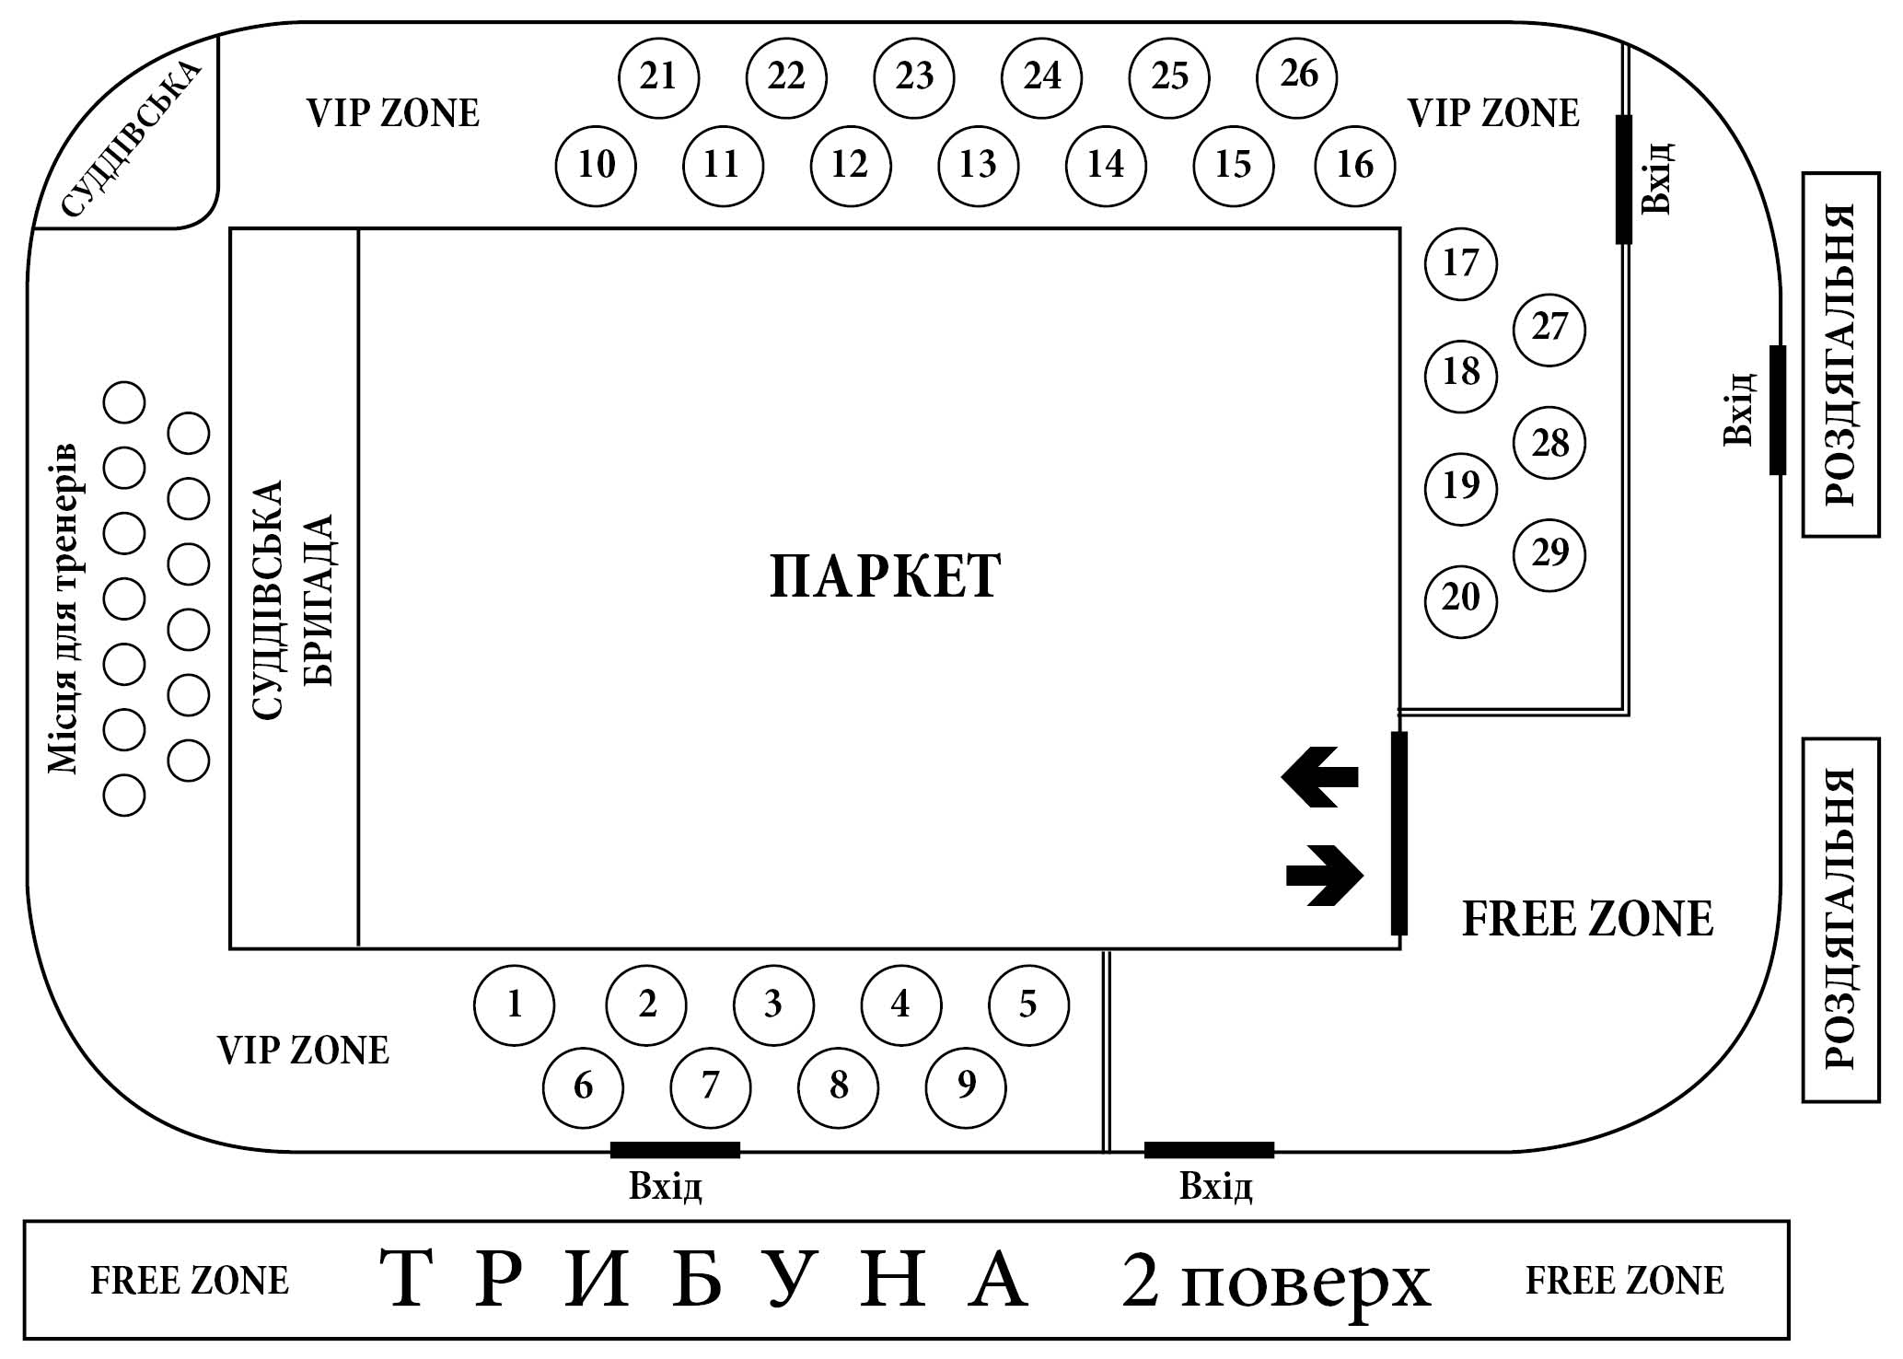

Список фігур дозволених в категоріях «ШКОЛА»

ПОВІЛЬНИЙ ВАЛЬС

1. Закриті зміни (вперед, назад). Closed Change.
2. Натуральний поворот. Natural Turn.
3. Зворотній поворот. Reverse Turn.

ЧА-ЧА-ЧА

1. Ча-ча-ча шасе.
2. Закритий основний рух. Close Basic
3. Чек з відкритої ПП (Нью-Йорк). Chek from Open PP
4. Чек з відкритої КПП (Нью-Йорк). Chek from Open CPP
5. Рука до руки. Hand to Hand
6. Тайм-степ. Time Step
7. Спот поворот ВП. Spot Turn To Right
8. Спот поворот ВЛ. Spot Turn To Left
9. Поворот під рукою ВП. Underarm Turn to Right.

ДЖАЙВ

1.Джайв шасе. Jive Chasse
2.Основний рух на місці. Basic in Place
3.Основний фоловей рух. Basic in Fallaway
4.Ланка. Link
5.Зміна місць. Change of Place

